Liceo Particular Mixto San Felipe

Unidad Técnico Pedagógica

Enseñanza Básica

**GUÍA DE TRABAJO N° 2**

**Artes visuales 3ro básico**

|  |  |
| --- | --- |
| **Objetivo** | Conocer los colores primarios y secundarios |
| **Instrucciones** | Leer atentamente, pintar con témperas y mezclar colores. |
| **Descripción del Aprendizaje** | Conocer los colores primarios y descubrir cuáles son los secundarios |
| **Ponderación de la Guía** | 25% |
| **Correo del docente para consultas** | Prof. asignatura: dmontenegro@liceomixto.cl  Prof. PIE: dcalderon@liceomixto.cl |
| **Tiempo estimado para realizar la guía** | Del 23 de Marzo al 03 de Abril |

**Los colores**

**¿Sabías que los colores se dividen en grupos?** Hoy trabajaremos con los colores primarios y secundarios

Colores primarios

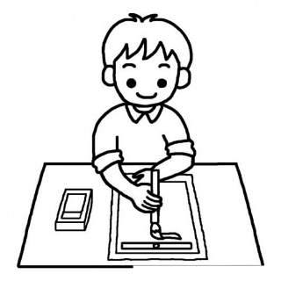A partir de estos colores podemos crear muchos más si los mezclamos.

Los colores primarios son

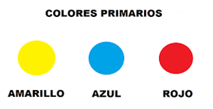

¿Cuáles son los colores secundarios?

Son aquellos que resultan de la mezcla de los colores primarios.

**¡Vamos a descubrir los colores secundarios!**

**Paso 1:** Utilizando témperas, vamos a pintar las partes del círculo donde aparecen los colores primarios (donde aparece sólo un círculo de color) (2 pts. c/u))

**Paso 2**: Ahora, **¡a mezclar!** Con mucho cuidado vamos a pintar las partes que nos piden mezclar colores según lo indique el espacio que queremos pintar (3 pts. c/u):

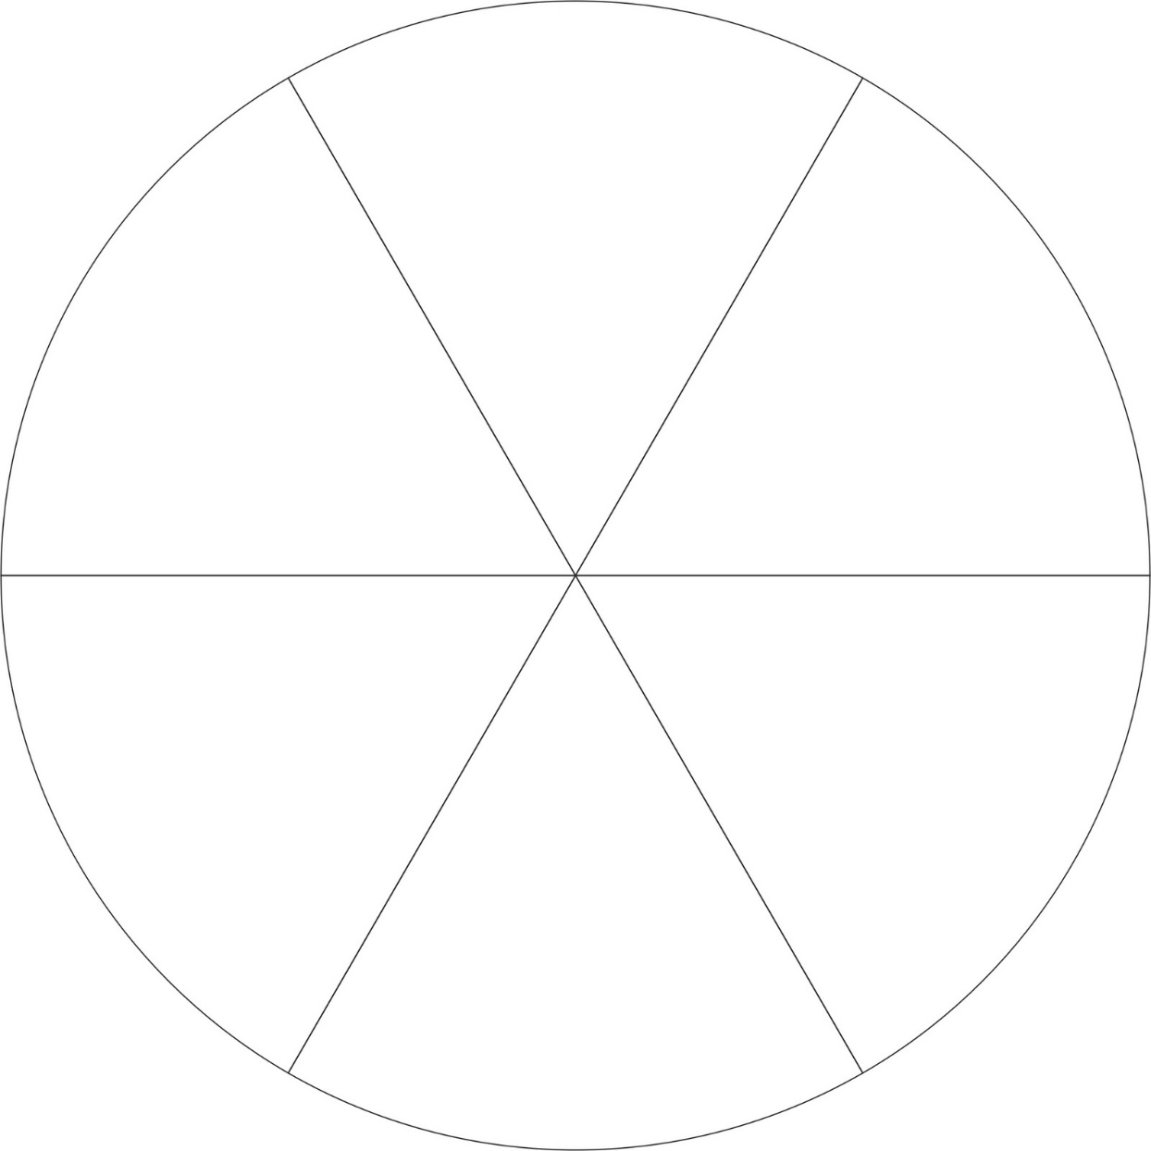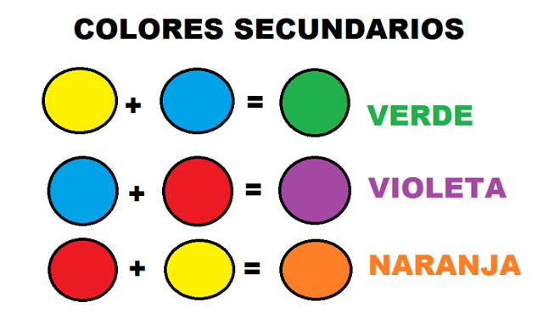

**Paso 3**: ¿Descubriste cuáles son los colores secundarios?

(1 pto. c/u)

Escribe sus nombres aquí:

* _______________
* _______________
* _______________

¡Misión cumplida!

Ppsmña

Sugerencia: El trabajo puede ser realizado sobre una hoja de block si el apoderado estima que sea necesario